Exercicio de Análise de Interface

Abnaldo Júnior e Henrique Silvestre

* Mapeamento

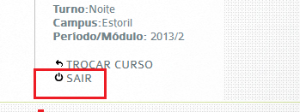

O ícone de desligar sugere que seja clicado quando se deseja encerrar a aplicação.

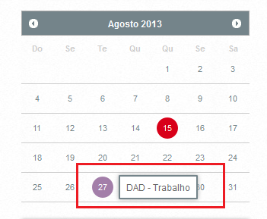

Mais uma opção de feedback é tooltip que é exibido ao passar o mouse sobre uma determinada data do calendário

que possui agendamentos. Porém um ponto negativo é que esta nova versão exibi pouco detalhe neste tooltip, na versão anterior do sol exibia com mais detalhes estas informações, como por exemplo quais atividades teriam naquele dia evitando que nós usuários tivéssemos que acessar o menu para saber o que é que estava agendado.

* Affordance e Feedback

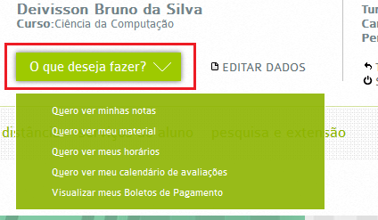

Um exemplo interessante de affordance nesta nova versão do SOL é o botão de acesso rápido “O que deseja fazer”. Um botão com cor bem destacada bem no centro da tela com uma seta que sugere que seja clicado pois há um conteúdo. Neste mesmo exemplo podemos destacar a propriedade do Feedback, que ao clicar no botão um popup com conteúdo é exibido indicando que mais conteúdo poderá ser visualizado.

* Feedback

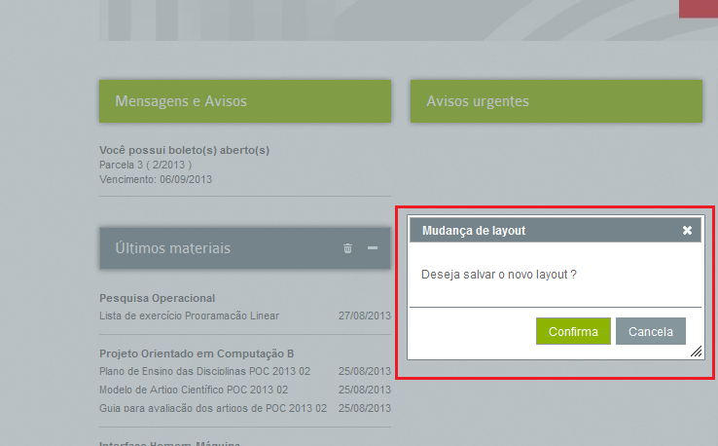

Ao mudar uma das caixas de informações na tela principal, o sistema exibe uma mensagem de confirmação para que o usuário confirme a ação de mudança. Existe uma falha que ao clicar em cancelar, ele mantem a caixa na posição que foi movida.

* Visualização

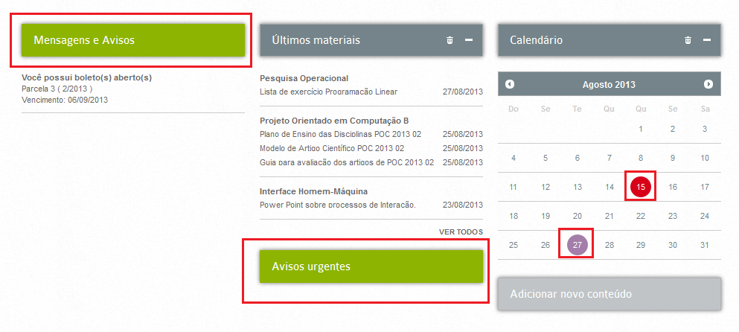

Na página principal do SOL, existem caixas de informações das quais as que o sistema considera importante para que nos alunos estejamos atentos ele destaca com a cor verde diferenciando dos demais. Já no calendário, cores são atribuídas às datas que possuem alguma atividade agendada.

* Restrição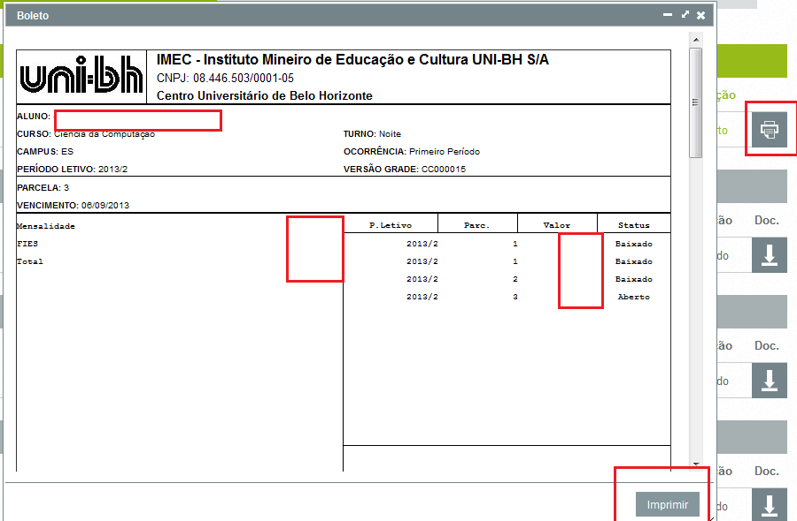

Boleto só é disponibilizado para impressão após ser aberto.

* Consistência



Padronização de tamanho de fonte, cor da fonte, posição e estilo dos ícones.

Efeito de mouse over sendo bem definidas para ambos os casos.